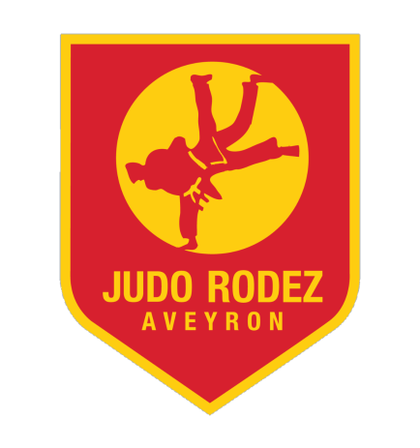

FICHE DE COMMANDE
Nom :
Prénom : Dojo : Téléphone :
SWEAT CAPUCHE 35 € Quantité : Taille :
T-SHIRT S-SKIN 15 € Quantité : Logo : OUI-NON Taille :
SAC SPORT 85L 45 € Quantité :
SAC SPORT 55L 35 € Quantité :
T-SHIRT EFFORT 12 € Quantité : Taille :
T-SHIRT EFFORT (Coton) 12 € Quantité : Taille :
DOUDOUNE SANS MANCHE 70 € Quantité : Taille :
T-SHIRT TAISO 12 € Quantité : Taille :
T-SHIRT TAISO (Coton) 12 € Quantité : Taille :
PARKA TEAM 102 € Quantité : Taille :
GOURDE 10 € Quantité : Taille :
PACK 1 50 € Quantité : Taille :
PACK 2 90 € (adulte) Quantité : Taille :
PACK 2 80 € (ado) Quantité : Taille :
PACK 3 155 € (adulte) Quantité : Taille :
PACK 3 145 € (ado) Quantité : Taille :
PACK 4 120 € Quantité : Taille :

Commentaire :

Date : Total de la commande :
Moyen de paiement : Chèques (ordre JRA )– Espèces – Virement

RIB du JUDO RODEZ AVEYRON : IBAN : FR76 1120 6000 1400 0273 9920 010
Toute commande devra être accompagnée du règlement. La prochaine commande sera passée le 28/11 afin de permettre une livraison avant les fêtes de Noël. Le bon de commande complété a votre professeur ou à déposer dans la boîte aux lettres noire du dojo de Rodez, située à côté du tableau.

